PLAN
ASIGNATURA: Español | CAMPO: LENGUAJE Y COMUNICACIÓN |  | BLOQUE: III
 |  |  | MODALIDAD DE TRABAJO: Grupal e individual
COMPETENCIA DE ASIGNATURA: Emplear el lenguaje para comunicarse y como instrumento para aprender, identificar las propiedades del lenguaje en diversas situaciones comunicativas, Analizar información y emplear el lenguaje para la toma de decisiones y Valorar la diversidad lingüística y cultural de México
PROCESO DE DESARROLLO DE APRENDIZAJES POR GRADO (1° Y 2°)
● Naturaleza alfabética sobre nuestro sistema de escritura |  | ● Conocimiento alfabético y ortográfico al trabajar palabras con c y qu.
PROPÓSITO: Que el alumno reflexione sobre el sistema de lecto escritura al elaborar textos que incluyan uso de c, qu con diferentes intenciones comunicativas
MATERIAL: Material ca, co, cu; grafómetro.
(ACTIVIDAD GRUPAL (INICIAL-SITUACIÓN DIDÁCTICA-PERMANENTE-EN EQUIPO)
● Lectura del siguiente texto y los alumnos clasifiquen palabras que incluyan ca-co-cu
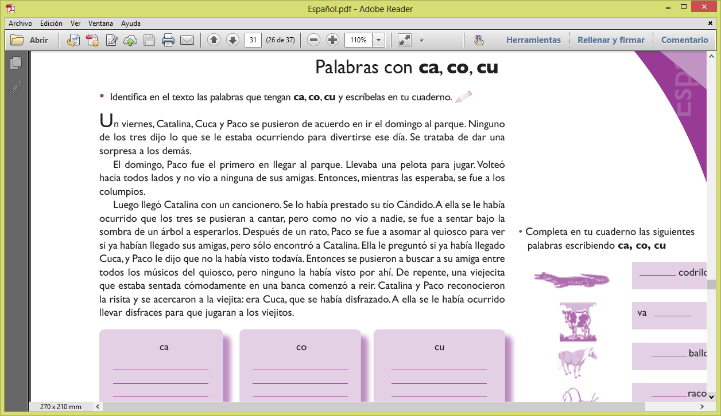

ACTIVIDAD INDIVIDUAL Y/O DIFERENCIADAS POR GRADO
● Uso del grafómetro para formar palabras de campos semánticos y que incluyan c, qu.  ●¿Qué palabras puedes formar con las letras siguientes?  --lagartija  --guacamaya  --serpiente  --murciélago  --rinoceronte  Nota: Pág. 158 E.A.  ● Clasifiquen las siguientes palabras:  kilogramo, kilómetro, queso, querosen, camarón, kimono, quelite,canario, coyote, koala, culebra, quiosco, quinqué, quemar, kiwi, quinto, canguro, Querétaro, Colima y coco.  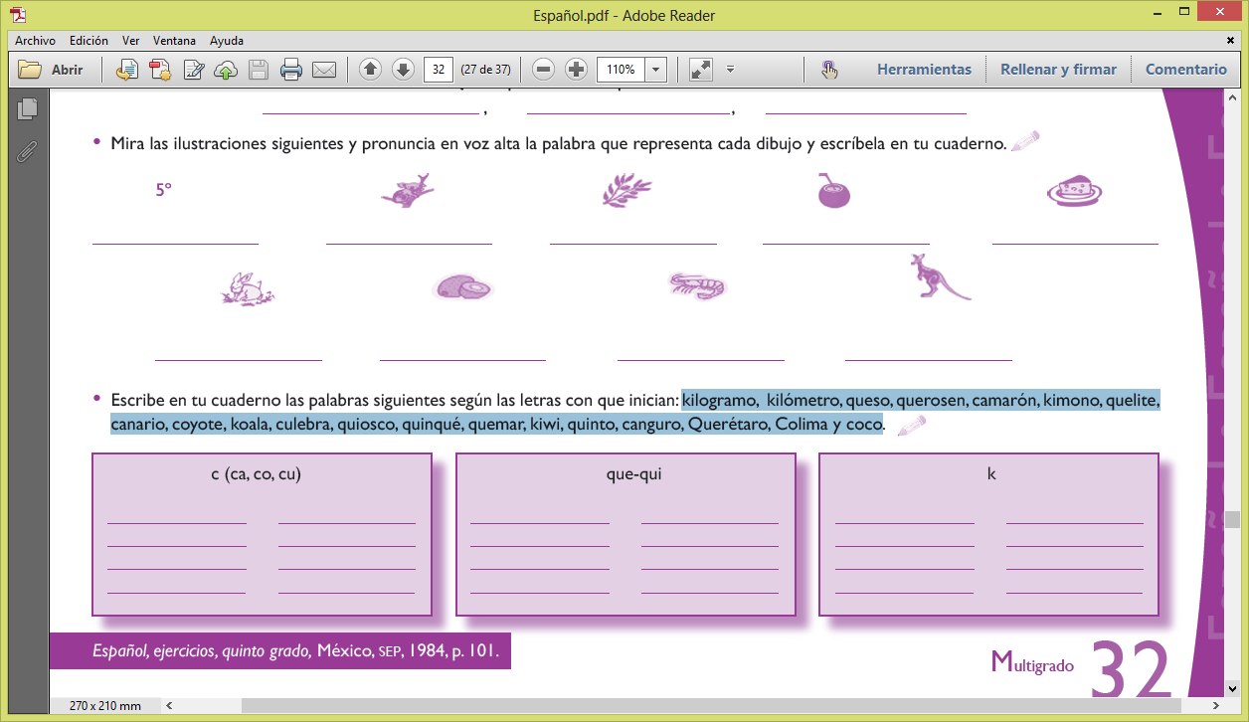 | ● Clasifiquen las siguientes palabras:  kilogramo, kilómetro, queso, querosen, camarón, kimono, quelite,canario, coyote, koala, culebra, quiosco, quinqué, quemar, kiwi, quinto, canguro, Querétaro, Colima y coco.  ●Escritura de un enunciado por cada una de las palabras anteriores.  ●Trabajo en página 165 del L.A. |  | ●ACTIVIDADES COMPLEMENTARIAS  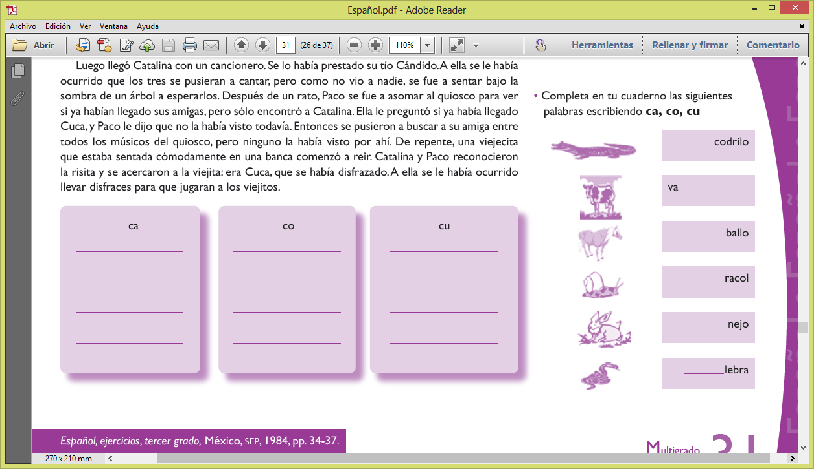  --Dictados maestro- alumno, alumno-alumno y alumno-maestro.
ACTIVIDAD DE CIERRE
● Resuelvan el siguiente ejercicio

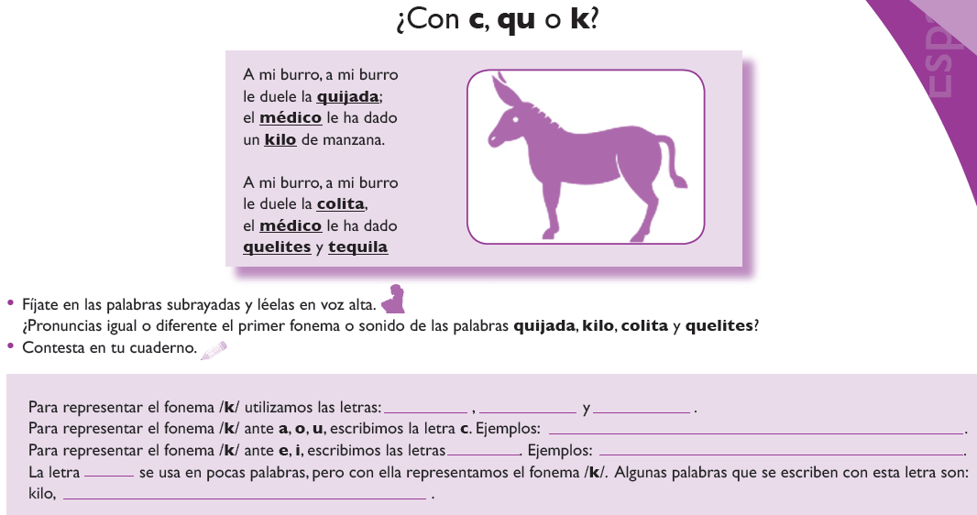

EVALUACIÓN
DIAGNÓSTICA: Lectura de texto y clasificación de palabras
FORMATIVA: Ejercicios y páginas del L.A.
SUMATIVA: Ejercicio ¿Con c, qu o k?

